React Tema 5

Tabla de contenido
Parte A: Crear y ejecutar el proyecto 2
React+Vite en funcionamiento 2
Código nuevo: 2
Primera página echa en react: 3
Parte B: Estructura del proyecto 3
Preguntas extra: 4

Capturas de pantalla:

Capturas de la página:
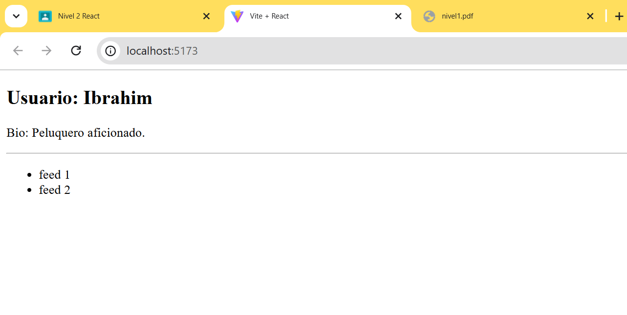

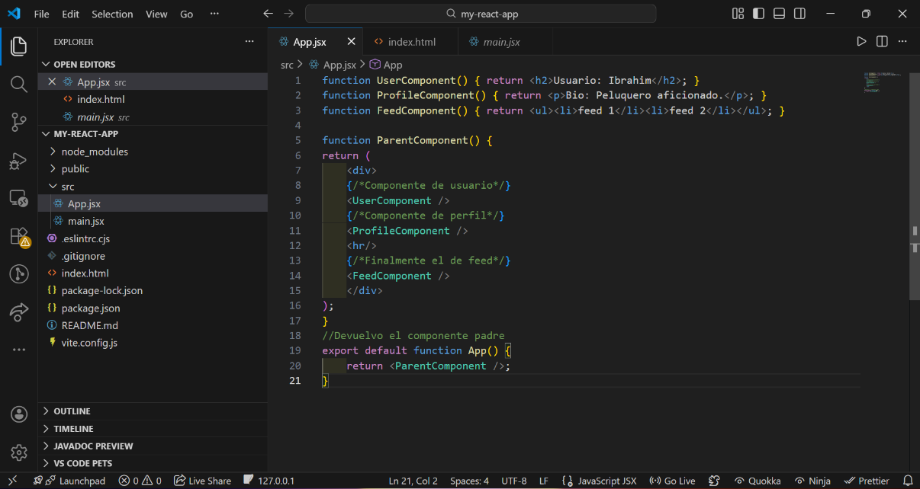
Capturas del código:

Preguntas :

1. ¿Qué es un componente en React?
Es una parte independiente, reutilizable y separada de la interfaz de usuario. Técnicamente, en las versiones actuales de React, es una función de JavaScript que devuelve elementos visuales (JSX) y permite dividir la web en partes pequeñas y fáciles de mantener.
2. ¿Por qué usamos Fragmentos (<>...</>) en lugar de un <div>?
Porque un componente solo puede devolver un único elemento padre. Usamos Fragmentos para agrupar varios elementos sin añadir nodos innecesarios al DOM de la página. Esto mejora el rendimiento, mantiene el HTML más limpio y evita problemas con diseños como CSS Grid o Flexbox.
3. ¿Qué papel tienen index.html y main.jsx en el renderizado?
index.html: Es el único esqueleto de la aplicación. Contiene el div con id "root" que actúa como contenedor vacío.
main.jsx: Es el encargado que conecta React con el mundo real. Usa la librería ReactDOM para tomar el componente principal y renderizarlo dentro del div "root" del HTML.
4. Explica con tus palabras qué significa "componer componentes".
Significa construir interfaces complejas al combinar componentes más simples. Es como un juego de LEGO: creas piezas pequeñas y luego las unes dentro de otros componentes más grandes para formar la aplicación completa

